Freeride und Freestyle-Erlebnisse in Flims Laax
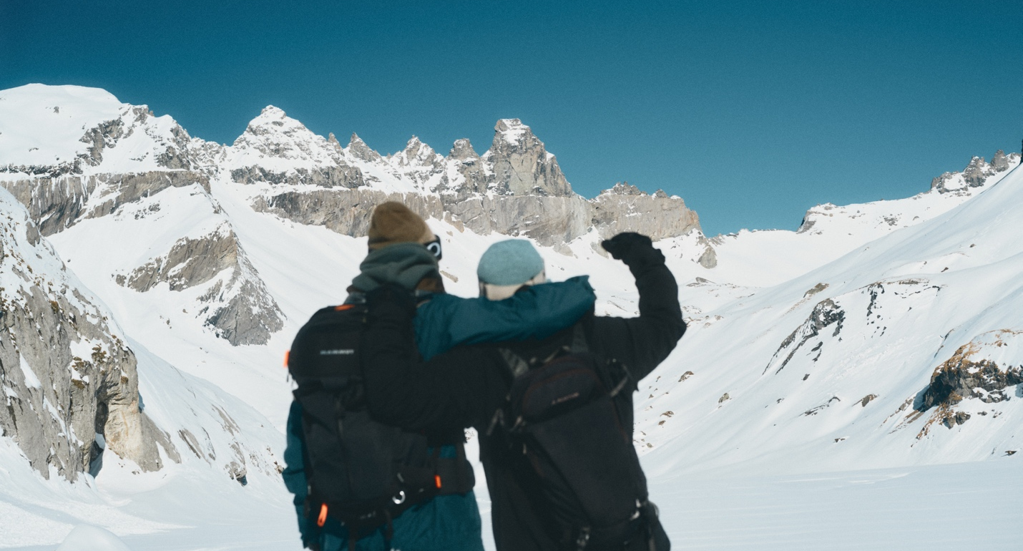
Wo Freiheit auf Schnee trifft
- Eröffnung der letzten Sektion des FlemX erschließt Cassons-Freeride-Gebiet
- Community macht Flims Laax zum kreativen Anziehungspunkt der internationalen Freeski- und Snowboard-Szene
- Junior Freeride-Weltmeister Gian Ragettli zeigt, wie Infrastruktur, Freiheit und Menschen in Flims Laax zusammenwirken
Es gibt Orte, die durch ihr umfangreiches Ski- und Snowboard-Angebot und ihre aufwändigen Snowparks beeindrucken. Und es gibt Orte, die durch ihre Community, Leidenschaft und Natur faszinieren. Flims Laax vereint beides. „Andere Destinationen könnten den gleichen Park bauen, aber sie haben nicht den gleichen, langjährigen Background und die Leute. Sie haben den Vibe nicht“, erklärt Gian Ragettli. In Flims aufgewachsen, ging es für Ragettli nach der Schule oft direkt in den Snowpark am Crap Sogn Gion, um neue Tricks auszuprobieren. Später folgte dann die Leidenschaft für das Freeriden, inklusive aufregender Trips in die besten Skiregionen dieser Welt und die Krönung zum Junior Weltmeister im Jahr 2012. Heute ist der 30-jährige Flimser zusammen mit seiner Schwester Christina (Autorin und leidenschaftliche Freeskierin) und seinem Bruder Andri (bekannter Schweizer Freeski-Profi in Slopestyle und Big Air) ein wichtiger Teil der lokalen und internationalen Ski-Community, die Flims Laax seit Jahren prägt. „Hätten wir diese Freiheit und diese Möglichkeiten mit den Parks und dem gesamten Skigebiet von Flims Laax nicht gehabt, dann wäre wahrscheinlich etwas anderes aus uns geworden“, erklärt Ragettli. Sie sind längst anerkannte Größen der Szene, die die Werte und Energie der Destination verkörpern. Was Ragettli beschreibt, ist kein abstraktes Gefühl, sondern das Ergebnis eines Umfelds, das Kreativität zulässt – sowohl im Park als auch im freien Gelände. Mit der Eröffnung der letzten Sektion Segnes – Cassons des FlemX erhält diese Freiheit nun eine neue Dimension, um Kreativität im Schnee auszuleben.

Freeride: Der Cassons ist zurück
Zum Winter 2025/26 wird in Flims Laax das innovative Ropetaxi, FlemX, fertiggestellt. Dadurch wird ein Gebiet wieder erschlossen, das für viele Freerider:innen eine besondere Bedeutung hat: der Cassons. Die frühere Bahn an den Cassonsgrat musste 2016 infolge auslaufender Betriebsbewilligung zurückgebaut werden. Nun wird die Flanke des legendären Flimsersteins wieder Teil des Wintersportgebiets. „Es wird einem erst bewusst, was fehlt, wenn es nicht mehr da ist“, sagt Gian Ragettli. Für ihn und viele andere ist der Cassons nicht einfach neues Terrain, sondern die Rückkehr eines prägenden Freeride-Raums. Für die Community ist die Location ideal, um neue Lines zu entdecken, Tricks auszuprobieren und spektakuläre Filme zu drehen.
Aus genau diesem Zusammenspiel von Gelände, Austausch und Kreativität entsteht mit dem Freeride Festival Flims Laax erstmals eine Plattform, die diese Kultur sichtbar macht. Vom 3. bis 8. März 2026 bringt das Festival Rider:innen, Filmer:innen und Outdoor-Fans zusammen, um den Freeride-Sport in all seinen Facetten zu feiern. Videocontests, praxisnahe Workshops, Tests aktueller Ski- und Snowboardmodelle sowie Talks, Musik und Begegnungen prägen das Programm. Auch Gian Ragettli bringt sich aktiv ein und teilt in einem Workshop sein Wissen rund um Content Production. Damit fügt sich das Festival als natürliche Weiterentwicklung in die gewachsene Freeride-Kultur von Flims Laax ein.

Freestyle: NoName als kreatives Zuhause
Die gleiche Haltung prägt auch den Freestyle-Bereich. Über Jahre hat sich Flims Laax zu einer der weltweit führenden Freestyle-Destinationen entwickelt. Der „NoName“ Snowpark am Crap Sogn Gion ist für viele Profis zum zweiten Wohnzimmer geworden. Hier kommt die Szene zusammen. Man kennt sich, man trifft sich und hat zusammen eine gute Zeit. „Nach dem Mittagessen liebe ich es die Zeit im Park zu verbringen, um Kicker und Rails zu springen. Hier zählen nur der Spaß und der Support der Gruppe“, schwärmt Ragettli. Die Infrastruktur allein macht jedoch noch keine Freestyle-Hochburg. Entscheidend sind die Menschen, die täglich hier trainieren, sich gegenseitig pushen und voneinander lernen.
Einmal im Jahr gipfelt diese Energie und der Lifestyle in einem ganz besonderen Event: dem LAAX Open (14. bis 18. Januar 2026). Für viele Freestyle-Athlet:innen ist es, zusammen mit den X-Games, ein Prestige-Event der Extraklasse. „Es macht mir persönlich viel mehr Spaß als Olympia, weil der Vibe ein anderer ist und man nicht so stark limitiert ist. Unser Sport lebt von Entfaltung – egal, ob im Wettkampf oder im kreativen Bereich“, erklärt Gian, der 2018 seinen Bruder bei den Spielen in Südkorea begleitet hat.

Community: Der verbindende Kern
Ob Freeride am Cassons oder Freestyle im NoName Snowpark: Was Flims Laax wirklich auszeichnet, ist die Community. Zahlreiche Profi-Snowboarder und Freeskier haben die Destination zu ihrem Zuhause gemacht und prägen eine Dynamik, die weit über den Sport hinausgeht. „Die Community ist das Wichtigste, ganz klar“, betont Ragettli. „Du kannst selbst an einem Schlechtwettertag etwas Neues lernen und Spaß haben, wenn du die richtigen Leute um dich hast.“ Diese Atmosphäre entsteht nicht durch Marketing, sondern organisch – durch Menschen, die ihre Leidenschaft leben und teilen. In Flims Laax ist diese Freiheit nicht nur ein Versprechen, sie ist gelebte Realität. Auf dem Berg, im Park und in der Gemeinschaft, die all das möglich macht.

Über Gian Ragettli:
Gian Ragettli (Jahrgang 1995) ist Junior-Freeride-Weltmeister (2012), Content Creator und Social Media Experte. Als Local verkörpert er die Werte der Region: Authentizität, Community und die pure Leidenschaft für den Freeski-Sport. Als freischaffender Social Media Manager vereint Ragettli seine Erfahrung aus Sport, Content Creation und digitaler Kommunikation und berät Unternehmen in ihrer Social-Media-Präsenz.
Weitere Informationen:
www.flimslaax.com

